**信号同步板（GX3-SCU-01）**

**技术手册**

北京智弘通达科技有限公司

2021-06-28

目 录

1. 信号同步板 2

1.1 产品简介 2

1.2 组成部件 2

1.3 外观尺寸 3

1.4 接口定义 4

2. 软件控制 5

# 信号同步板

## 产品简介

信号同步板（GX3-SCU-01）是LVDS脉冲信号的同步分发控制设备，可通过232串口控制脉冲信号（A+、A-、B+、B-）的同步分发。外观采用标准4hp宽度3U高度设计，最多可同时分发9路LVDS信号（前面板1路输入、8路输出，背板1路输出），具有分倍频功能（分频可设置范围为0~255，倍频可设置为2/4/8/16/32/64/128）。从背板获取12VDC电源输入，最高功率10W，采用工业级芯片，工作温度范围-20~50摄氏度。

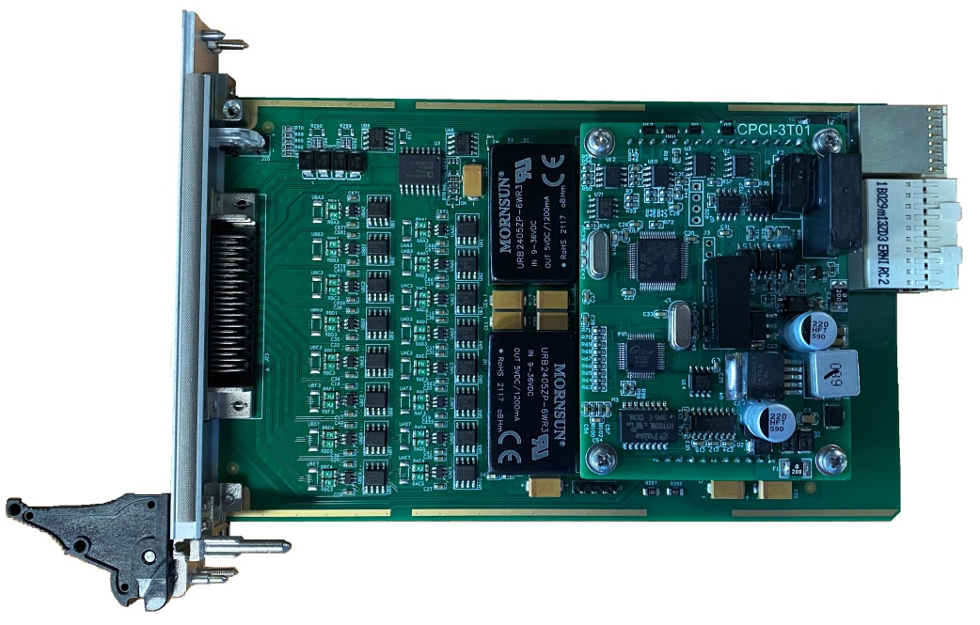

图1-1 信号同步板示意图

## 组成部件

表1-1 组成部件清单表

|  |  |  |  |  |  |
| --- | --- | --- | --- | --- | --- |
| **组成部件清单** | | | | | |
| 部件名称 | | 规格型号 | 数量 | 单位 | 备注 |
| 信号同步板 | | GX3-SCU-01 | 1 | 块 |  |
| 附件 | 测试线缆 | 定制（1m） | 1 | 套 |  |

## 外观尺寸

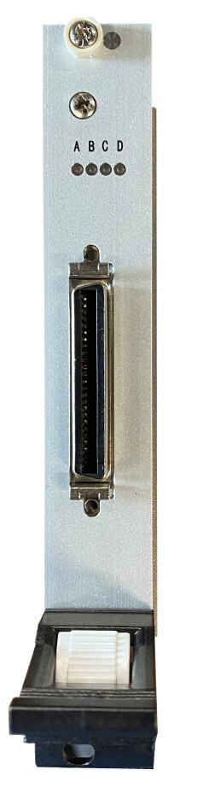

图1-2 正面示意图

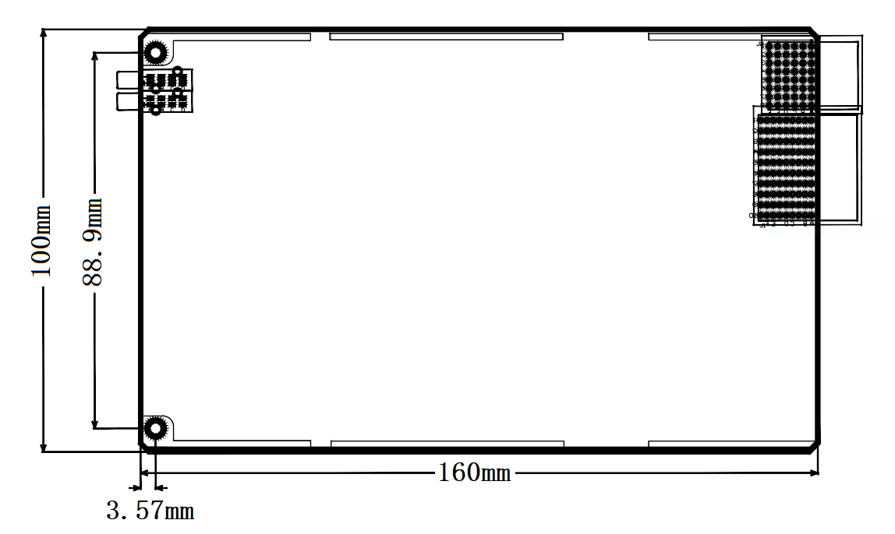

图1-3 尺寸示意图

## 接口定义

信号同步板（GX3-SCU-01）前面板采用标准SCSI-50pin接口，接口定义见表1-2。

表1-2 前面板50pin接口定义表

|  |  |  |  |  |
| --- | --- | --- | --- | --- |
| **序号** | **信号类型** | **针脚** | **定义** | **备注** |
| 1 | 信号输入 | 24 | A+ |  |
| 25 | A- |  |
| 49 | B+ |  |
| 50 | B- |  |
| 48 | GND（-5V_OUT） |  |
| 47 | +5V_OUT | 5V输出 |
| 2 | 信号输出 | 21、19、17、15、13、11、9、5 | A+ |  |
| 22、20、18、16、14、12、10、6 | A- |  |
| 45、42、39、36、33、30、7、2 | B+ |  |
| 46、43、40、37、34、31、8、3 | B- |  |
| 1、4、23、32、35、38、41、44 | GND |  |
| 3 | 232串口信号 | 26 | TXD |  |
| 27 | RXD |  |
| 28 | GND |  |

后排使用XJ4接口与主机背板连接，接口定义见表1-3。

表1-3 XJ4接口定义表

|  |  |  |  |  |  |  |  |
| --- | --- | --- | --- | --- | --- | --- | --- |
| 针脚位置 | Z | A | B | C | D | E | F |
| 1 | GND | / | / | / | / | / | GND |
| 2 | GND | / | GND | / | / | / | GND |
| 3 | GND | 12V | 12V | GND | GND | GND | GND |
| 4 | GND | GND | GND | 12V | 12V | 12V | GND |
| 5 | GND | PXI-TIG3 | PXI-TIG4 | / | GND | / | GND |
| 6 | GND | PXI-TIG2 | GND | / | / | / | GND |
| 7 | GND | PXI-TIG1 | PXI-TIG0 | / | GND | / | GND |
| 8 | GND | 12V | GND | 12V | / | / | GND |

注：PXI-TIG0~4分别对应一路脉冲信号的A+、A-、B+、B-、GND。

# 软件控制

可使用上位机控制软件调节信号同步板输出频率，实现对多路脉冲信号的同步输出或启停。软件通过串口，对信号同步板的输入信号设置分、倍频参数进行输出。上位机控制软件使用说明如下：

（1）在设备管理器中确认RS232串口号，如图2-1所示：

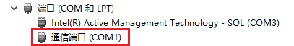

图2-1 确认串口号

（2）打开上位机DEMO软件，如图2-2所示，选择并打开串口即可开始设置。

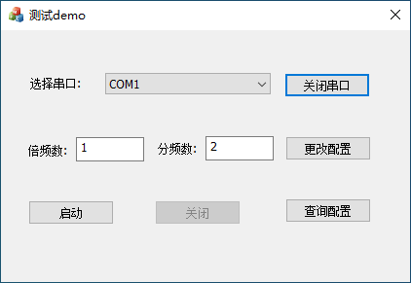

图2-2上位机控制软件界面

（3）点击“启动”按钮即可控制信号同步板输出信号的启停及前面板5VDC输出，如图2-3所示。

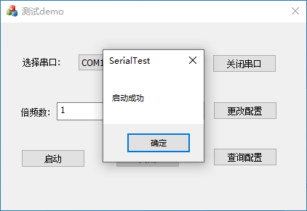

图2-3启停及5VDC输出控制

（4）点击“查询配置”即可查询当前信号同步板状态，如图2-4所示。

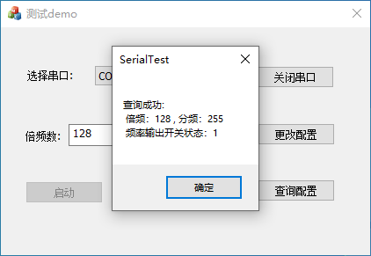

图2-4当前状态查询

（5）在“倍频数”和“分频数”中输入合适的数字，点击“更改配置”即可更改当前分倍频设置。

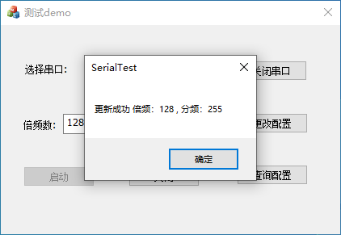

图2-5分倍频控制

注意：分频可设置范围为0~255，倍频可设置为2/4/8/16/32/64/128。